80 ème anniversaire du massacre du 4 août 1944
Bureau Temporaire le 26 juillet 2024
86 LE VIGEANT
Souvenirs proposés à la vente
par PHILAPOSTEL Poitou-Charentes (XV – 991)
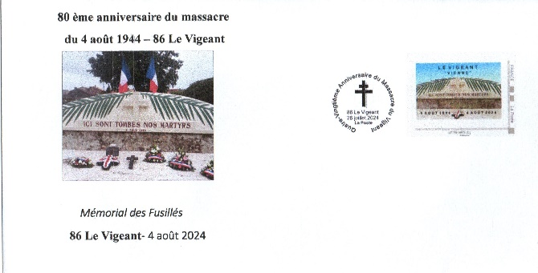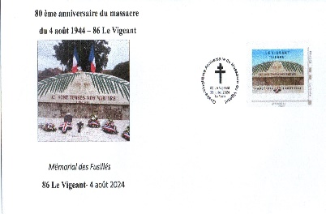

Enveloppe type PAP –n°1- Enveloppe –n°2- (110X124)
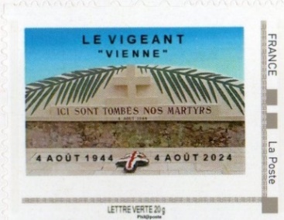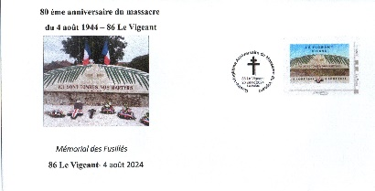
TAM -n°3- Cachet Petite enveloppe –n°4-
COMMANDE DES SOUVENIRS
NOM/ PRENOM/
ADRESSE/
REPERE | Nb | SOUVENIRS | PRIX/Unit. | TOTAL
N°1 |  | Enveloppe type PAP | 3.50
N°2 |  | Enveloppe 110X124 | 3.50
N°3 |  | TIMBRE A MOI | 2.50
N°4 |  | Petite enveloppe | 3.50
TOTAL :
Frais de port : 1 ou 2 souvenirs : 1.50 euro. Plus de 2 : me contacter.
Ci-joint un chèque : à l’ordre de PHILAPOSTEL Poitou-Charentes
Contacter : Alain LE ROI, 16 rue des Bleuets 86140 LENCLOITRE
Tél : 06.21.95.73.95 - Mail : 19531@live.fr

